Задание I.3.10. Найди объект по описанию. Кто это? Покажи! Назови!
У этого животного большое туловище, на голове маленькие ушки; есть красивая грива и хвост; сильные, длинные ноги с копытами.

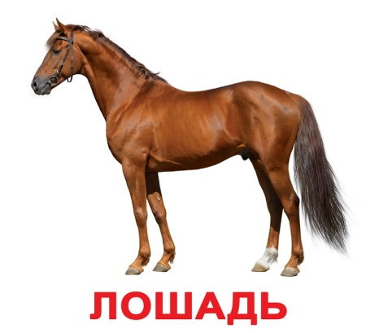 | 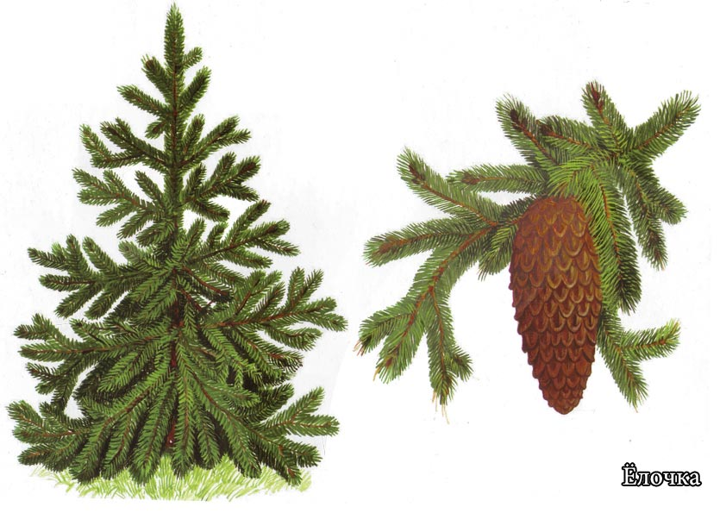
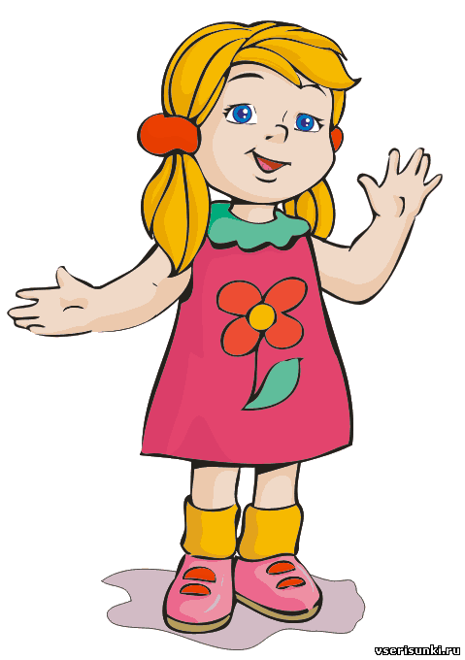 | 